有田町立有田中部小学校 学校だより №４
≪学校教育目標≫
自ら気付き 人との関わりの中で自分らしさを発揮しながら課題解決に向かう 児童の育成

令和４年7月４日 文責 校長 山口英俊

～有田中部小学校の合言葉～ やさしく(徳) かしこく(知) たくましく（体）

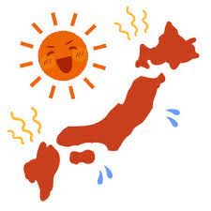
１学期も残り12日（土日除く）！ ～正しいことを正しく行おう！～
有田中部小ＨＰ
早いもので７月に入りました。今年は、例年にない早さで
梅雨明け宣言が出され、朝早くから「夏空」が広がり、気温
もうなぎ登り・・・冷房が入らない廊下の温度計は、35℃を
示すほどです。デマンド対応ということで、全ての教室の冷
房スイッチを一斉に入れることができないため、天気予報や
気温の上昇予報を見ながら、朝早い時間から分散型での冷房を入れています。（児童の体調管理が最優先となりますので、職員室は最後の最後に冷房スイッチを入れることになるため、９時過ぎぐらいまでは、汗をかきながらの業務を行っています。）
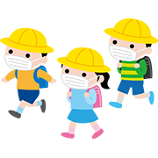
さて、1学期も残すところ本日を入れて12日（土日祝日除く）となりました。月日の経つのは本当に早く、先日、始業式や入学式、運動会をしたように思っていましたが、子どもたちがとても楽しみにしている「夏休み」が、もうすぐそこまで来ているのだなあと改めて実感しているところです。
6月2８日（火）のリモートによる全校朝会では、１学期の残りの日々
を「正しいことを正しく行おう。」と話しました。
学校や家庭、社会全体では、様々な「きまり（規則）」があり、それを
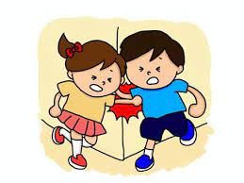
守るという「ルール」があります。みんなが規則を理解し、そのルールを
守っているからこそ、学校生活や家庭生活、社会生活等々がスムーズに行
うことができるのです。例えば、学校生活では、「午前8時５分までに登
校する。」「廊下は走らない。」「授業中は、自分勝手な行動をせず、先
生の指示に従う。」「登下校は、決められた通学路を通る。」等々です。
集団で活動をする学校ですので、誰かがそのルールを破れば、大きな事故
に発展したり、周りの人たちに迷惑をかけたりすることに繋がります。ほ
とんどの児童が、これらのルールを守ってくれているので、正しいことを
正しく行っている児童をもっともっと褒めていくことが大切だと捉えてい
ます。そうすることで、できていない児童も「これではいけない。」と気づき、気持ちを切り替え、全児童が「正しいことを正しく行う」気持ちで生活してくれるのではないかと期待しています。そういう有田中部小学校になってほしいものだと思っています。「自分ぐらいは守らなくても・・・」であれば、全校児童ということにはなりません。全員が行ってこそ価値があるのです。今後とも子どもたちを褒めながら、指導の徹底を図っていきたいと思います。いつでも、どこでも「正しいことを正しく行う。」有田中部小学校の児童であってほしいと願いながら、１学期の残り12日間の指導をがんばりたいと思います。
有田の伝統文化継承「有田いろはカルタ取り、皿おどり」
【１～4年生、学年分会レクレーション活動実施】
６月18日（土）の午前中、そして、26日（日）の午前中に１～４年生の学年分会活動が行われました。今年度の活動として、18日（土）は、２，３年生の活動「有田いろはカルタ取り」26日（日）は、１，４年生の活動「皿おどり」がありました。
２，３年生の「有田いろはカルタ取り」では、４～５名のグループに分かれ、取り手は両手を頭の上に置き、読み手の言葉を聞いてカルタ（絵札）を取るというものです。
・「名物（めいぶつ）は 七日七夜（なぬかななよ）の 陶器市（とうきいち）」
・「皿（さら）かぶり これぞ有田（ありた）の 運動会（うんどうかい）」
・「粘土（ねんど）こね 焼物（やきもの）つくる 有田（ありた）っ子（こ）」
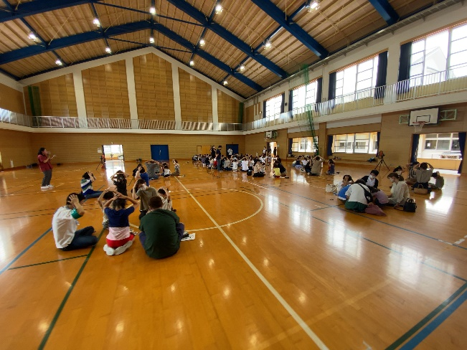
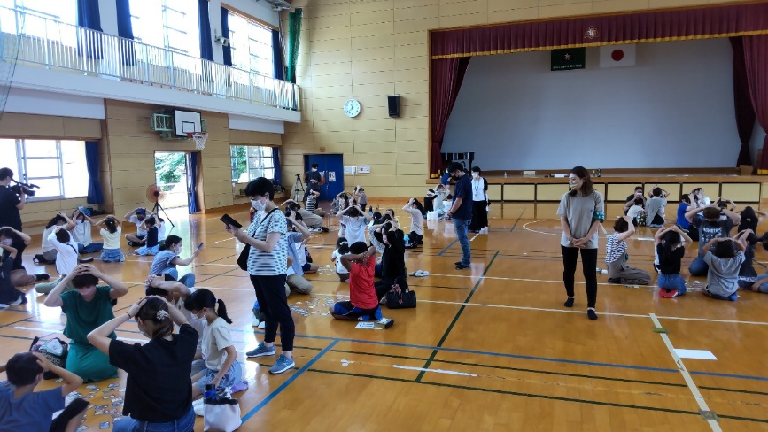
などなど、有田に関わるとてもステキな文章が特徴的です。児童の中には、文章と絵札を関連付けて覚えており、最初の句でサッと絵札を取る場面も数多く見られ、「すごい」「さすが」などと賞賛を浴びていました。
１，４年生の「皿おどり」では、講師に橋口弥歩さん（６年生児童の保護者さん）をお招きし、分かりやすい説明、指導のもと、親子で踊ることができました。運動会が全日開催（コロナ禍前）の頃は、昼食前の全校演技として踊っていたのですが、ここ数年間は実施できておらず、伝統文化の継承という視点からも、是非今年度は学年分会での活動をということでの実施となりました。
開始早々は、ぎこちなかった児童も次第に慣れ、スムーズな流れるような踊りができていました。保護者の方々は、有田町出身の方も多く、「身体が覚えている」といった感じで、ステキな踊りを披露してくださいました。
「有田の伝統文化継承」というテーマがピッタリと合うこの２日間でした。
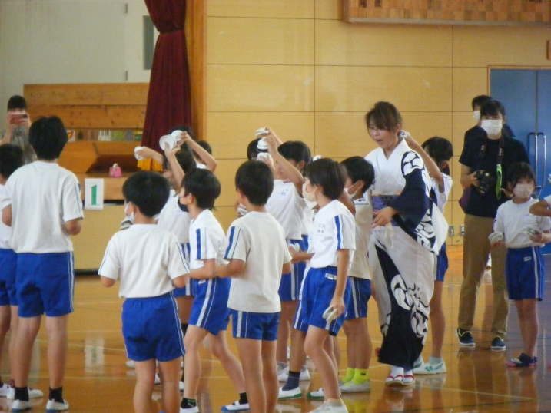
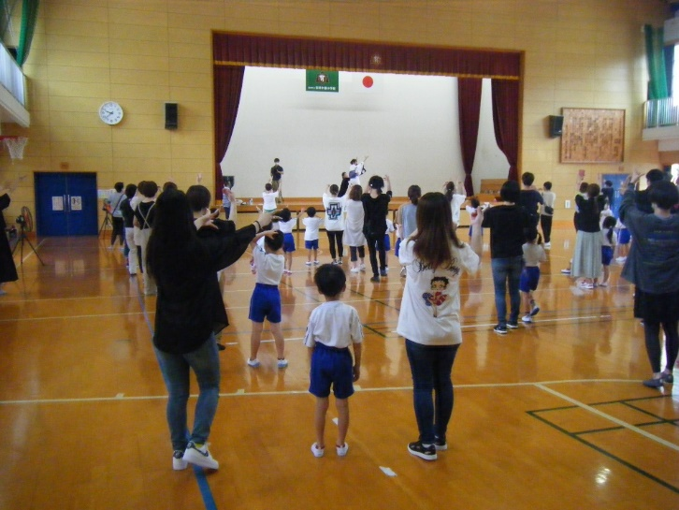
～ＰＴＡ役員の皆様、活動のお世話等、ありがとうございました！！～

